解析WiredTiger实现：数据组织

袁荣喜

2016-06-12

在《WiredTiger实现：事务》一文中提到了WiredTiger（简称为WT）是为了适应现代CPU、内存和磁盘的特性而设计的存储引擎，它的特点就是充分利用CPU的速度和内存的容量来弥补磁盘访问速度不足。在介绍WT的组织方式前，先来看看传统数据库引擎的数据组织方式，传统数据库引擎大都是设计一个磁盘和内存完全一样的数据组织方式—page,这个结构是固定的空间大小（innodb的page是16KB）,访问它必须遵守严格的The FIX Rules规则：

 修改一个page需要获得该页的x-latch lock

访问一个page是需要获得该页的s-latch lock或者x-latch lock

持有该page的latch直到修改或者访问该页的操作完成,latch unlock

WT没有像传统的数据库引擎那样设计一套内存和磁盘page完全一致的数据组织方式，而是针对磁盘和CPU、内存三者之间特点设计了一套独特的数据组织方式，这种数据组织结构分为两部分：

In-memory page: 内存中的数据页(page)

Block extent: 基于磁盘文件的偏移量的范围存储

WT内存中的page是一个松散自由的数据结构，而磁盘上的extent只是一个变长的序列化后的数据块，这样做的目的有以下几点：

1.内存中的page松散结构可以不受磁盘存储方式的限制和The FIX Rules规则的影响，可以自由的构建page的无锁多核并发结构，充分发挥CPU多核的能力。

2.可以自由的在内存page和磁盘extent之间实现数据的压缩，提高磁盘的存储效率和减少I/O访问时间。

3.extent的数据进行压缩后比原始数据小很多，在写入文件时，可以充分利用操作系统文件的高速缓冲区(page cache)来提高读写速度。

关于WT的压缩效率见下图

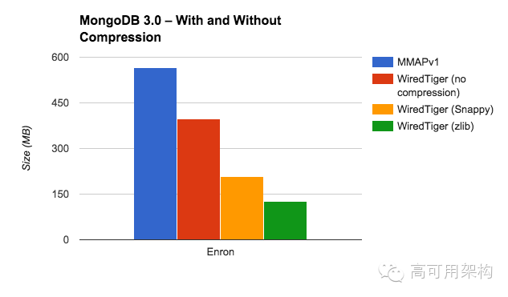

图1

如果需要了解整个WT引擎的原理，首先应该分析和理解它的数据组织方式。在本文中我们将会重点围绕WT的设计目标来分析和梳理WT的数据组织方式和实现。

# WT测试样例

在分析WT数据组织之前，先来看看WT这种数据组织方式产生的效果，我们在一个普通的开发机器上对WT的原生API接口进行测试。测试环境如下：

CPU: i7-4710MQ CPU @ 2.50GHz，8核

内存：4G

硬盘：1TB SATA,5400转

WT数据库配置：

Cache size: 1GB, page max size:64KB, OS page cache:1GB

Key:一个从零开始自增长的整数

Value:一个长度介于100 ~ 200的随机字符串。

测试流程：

测试程序先新建一张表，用16条线程并发向表中插入指定数量（以百万为单位）的K/V对，在插入完成后做一次checkpoint让插入的数据写入磁盘，统计这个表在磁盘上的大小和这个过程的耗时。再用16条线程在表中随机查询20000个不同K/V并统计查询的耗时,通过耗时可以计算出insert和query的TPS。统计的这三个参数分别就是磁盘空间占用、写性能和读性能。我们分别进行不压缩extent的测试和进行ZIP压缩extent的测试。

## 磁盘空间统计对比

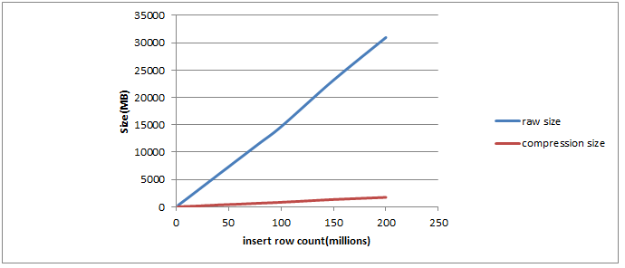

图2

从上图可以看出，2亿条记录，没有压缩的磁盘空间30GB，而压缩后的磁盘空间2GB左右。

## 写性能对比

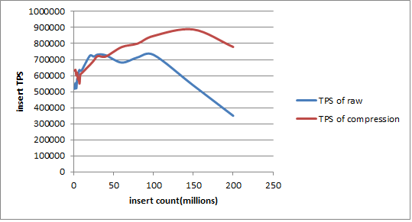

图3

从上图可以看出，写入的数据在1亿条（14GB）压缩(518K TPS)和没压缩(631k TPS)的写性能差距不大，但随着数据量增大，大量的数据在内存和磁盘间swap，选择extent压缩的写性能(790K TPS)要好于没压缩的写性能（351K TPS）。

## 读性能对比

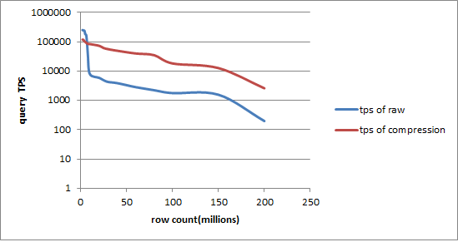

图4

从上图可以得出在表空间文件上的数据大小没有超过WT的OS_page_cache限制时，**无压缩的读性能**要好于**有压缩的读性能**，这是因为extent缓冲在操作系统高速缓冲区中，当发生访问时从高速缓冲区直接获取无压缩extent转换成内存中的page，只要一次内存中的结构重建即可，而压缩的extent需要进行解压缩后再重建，所以没有压缩的读性能更好。 如果文件数据大小超出OS_page_cache限制后，extent数据要从磁盘上读取，而有压缩的extent占用的空间比较小，从磁盘上读取的I/O访问时间是小于无压缩读取的时间的，这时有压缩的读性能要好于无压缩的读性能。（后面单独用一个篇幅来分析WT的磁盘I/O访问及调度管理）

除了压缩优化了数据的读写，WT内存中的无锁page结构也使得读写操作具有更好的并发性，才使得WT在非常普通机器上有如此好的表现。

# 内存中的数据页

通过 上面的介绍已经对WiredTiger的数据组织方式有了初步的了解，WT数据组织方式就是in-memory page加block-extent。先来对它内存部分的in-memory page（内存数据页，简称为page）来做分析。WT引擎中的page分以下几类：

row internal page: 行存储b-tree的索引页

row leaf page: 行存储b-tree的数据页

column internal page: 列存储b-tree的索引页

column fix leaf page: 列存储b-tree的定长数据页

column var leaf page: 列存储b-tree的变长数据页

因为mongoDB主要是使用行存储，所以在这里主要分析row leaf page这个结构和原理，结构图如下:



图5

上图中主要有以下几个单元：

wt_page: 内存中的page结构对象，page的访问入口。

wt_modify: page的修改状态信息，主要包含脏页标示、当前更新事务ID和page的insert lock等。

row_array: 磁盘上原有row的位置索引数组，主要用于页内检索。

row_insert_array: 一个增加kv(insert kv)的跳表对象数组

row_update_array:一个在row基础上做更新(update kv)的value mvcc list对象素组。

page_disk: 从磁盘上读取到的extent数据缓冲区，包含一个page_header和一个数据存储缓冲区(disk data)

page disk data：存储在磁盘上的page kv行集合数据

罗列了这么多结构，他们之间是通过什么方式来关联的呢？我们通过一个实例来说明，假如一个page存储了一个[0, 100]的key范围，从磁盘上原来存储的行key=2, 10 ,20, 30 , 50, 80, 90,他们的值分别是value = 102, 110, 120, 130, 150, 180, 190。在page读到内存后，分别对key=20的value进行了两次修改，两次修改的值是分别402,502。对key = 20 ,50的value做了一次修改，修改后的value = 122, 155，后有分配insert了新的key = 3,5, 41, 99，value = 203,205,241,299。那么在内存中的page就是如下图组织数据的。



图6

row_array的长度是根据page从磁盘中读取出来的行数确定的，每个数组单元(wt_row)存储的是这个kv row在page_disk_data缓冲区偏移的位置和编码方式（这个位置和编码方式在WT上定义成一个wt_cell对象，在后面的K/V cell章节来分析），通过这个信息偏移位置信息就可以访问到这一样在disk_data缓冲区中的K/V内容。

每一个wt_row对象在row_update_array数组中对应一个mvcc list对象，mvcc_list与wt_row是一一对应的，list当中存储对wt_row修改的值，修改的值包括值更新和值删除,是一个无锁单向链表。

相邻的两wt_row之间可能不是连续的，他们之间可以插入新的单元，例如row1(key = 2)和row2(key=10)直接可以插入3 和5，这两个row之间需要有一个排序的数据结构（WT用skiplist数据结构）来存储插入的K/V，就需要一个skiplist对象数组page_insert_array与row array对应。这里需要说明的是图6当中红色框当中的skiplist8，它是用于存储row1(key=2)范围之前的insert数据，图6中如果有key =1的数据insert,那么这个数据会新增到skiplist8当中。那么图6中row与insert skiplist的对应关系就是：

**row1之前的范围对应insert是skiplist8**

row1和row2之间对应的insert是skiplist1

row2和row3之间对应的insert是skiplist3

.

**row7之后的范围对应的insert是skiplist7**

## wt_row结构

从上面对应page的整体分析来看在WT的page中，row对象是整个row leaf page的关键结构，row其实就是K/V位置的描述值（kv_pos），它的定义:

wt_row{

uint64 kv_pos; //这个值是在page读入内存时根据KV存储在page_disk的位置确定的

}

这个kv_pos的对应的数据有对应的K/V存储位置信息，kv_pos表示这个K/V的值有三种方式，结构如下图：



图7

上图中的wt_row对应的空间上都有2个bit的flag，这个flag的值：

CELL_FLAG: 0x01,表示这个row用cell对象来k/v标示存储位置的,因为key和value的值有可能很长，一个page存储不下，这个时候引入cell只是存储这些超长值对应的overflow page的索引值。

K_FLAG: 0x02,表示这个row只标示了k/v中key的存储位置，但是value比较大，value是CELL_FLAG方式标示位置存储的，因为value的CELL是紧跟在key存储的位置后面，找到key就能读取value的cell并找到value。

KV_FLAG: 0x03,表示这个row同时标示了k/v中key和value的存储位置。

## cell结构

cell是一个值key或者value）信息被序列化后的数据块，cell在磁盘上和在内存中内容是一致的，它是根据值（key或者value）内容、长度、值类型序列化构建的。在内存中cell是存储在page_disk缓冲区中，在磁盘上是存储在extent body上，在读取cell的时候需要根据cell数据内容进行发序列化得到一个cell_unpack内存结构对象，让后再根据这个cell_unpack对象中的内容来读取这个值（key或者value）。以下是它们之间的结构关系：



图8

那么在row对象中的CELL_FLAG row、K_FLAG row和KV_FLAG row对应的值是怎么产生的呢？其实是在page的数据从磁盘读到内存中时，先会对整个page_disk按照cell为单位转化成cell_unpack,并根据cell_unpack中的信息构造row的这三种格式，这样做的目的是**让能生成K_FLAG /KV_FLAG的row在每次被访问的时候不需要去做这个过程的转化，加快访问速度。**

## 内存中的修改

内存中的row对象主要是为了帮助page数据从磁盘上载入到内存中后建立查询索引，而page数据被载入内存后除了查询读以外，还会对其进行修改行为（增删改），对于修改行为WT并没有在row内存结构上进行操作，而是设计一个两个结构，一个是针对insert操作的insert_skiplist，一个针对删改操作的mvcc list。关于这两个对象结构与row之间的关系在图6中有过描述。在这里重点来分析它们的内部构造和运行原理。

### 跳表(skiplist)

从前面的介绍知道page在内存中存储新增的k/v时采用的是skiplist数据结构，在WT中不仅仅这个地方使用了skiplist，在其他需要快速查询和增删的地方基本上都使用了skiplist，了解skiplist的原理有利于理解WT的实现。skiplist其实是个多层链表，层级越高越稀疏，最底层是个普通的链表。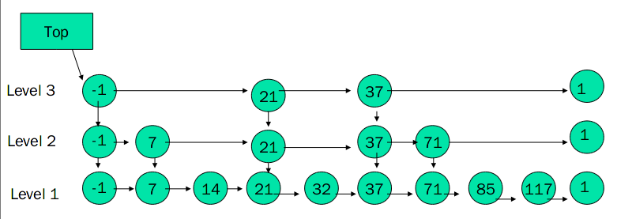

图9

skiplist原理戳这里https://en.wikipedia.org/wiki/Skip_list

skiplist实现戳这里https://github.com/yuanrongxi/wb-skiplist

### 新增的K/V结构

WT中insert_skiplist实现时是结合了它本身的k/v内存结构来实现的，WT基于skiplist定义了一个wt_insert的k/v跳表单元结构，定义如下:

wt_insert{

key_offset: 存储key的缓冲区偏移

key_size: key的长度

value: 存储值的mvcc list的头单元,一个wt_update结构对象

next[]: skiplist的各层的下一个单元指针

key_data[]: 存储key的缓冲区

}

insert_skiplist的结构示意图：



图10

WT为什么选用skiplist来作为新增记录的数据结构，主要是几个方面的考虑：

1. skiplist实现起来简单，而且可以根据使用场景因地制宜的和K/V在内存做比较结合。
2. skiplist复杂度为O(log n)，可以在内存中管理大量k/v的增删改查操作，而且skiplist在内存中按照key大小排序的，可以进行范围查找。
3. skiplist在增删操作时可以不排斥读操作，**也就是说一个线程在读skiplist时不需要检查skiplist的write_lock,相当于无锁读,这实现增加了skiplist的读并发**。

### 修改的value

我们知道insert一个k/v时，key值是存储在wt_insert中的，那么它的value存储在什么地方？在wt_insert结构中有一个wt_update类型的value说明，这个结构其实就是来存储内存中各个修改版本的value值的链表对象，也就是提到的MVCC list链表。在图6中也有提到row更新的时候，会向row_update_array对应的mvcc list当中加入更新的值单元(wt_update)，这个结构的定义如下:

wt_update{

txnid: //产生修改的事务ID

next ptr: //链表的下一个wt_update单元指针

size: //value值长度

value[]: //存储value的缓冲区

}

**size = 0，表示这个是一个删除k/v的修改。**



图11（mvcc list）

整个链表在平常情况下只会进行append操作，而且每次append都是在链表头的位置，这样做的目的是为了整个链表的无锁读写操作。这里涉及无锁读好理解，只要做到无锁append就可以做到无锁读。mvcc list无锁append采用的是CPU的CAS操作来完成，大致的步骤如下：

1. 先将需要append的单元(new_upd)的next指针指向list header对应的单元(header_upd)，并记录list_header指针。
2. 使用原子操作CAS_SWAP将list header设置成为new_upd,CAS_SET设置期间如果没有其他线程先以它完成设置，那么本次append就完成。如果有其他线程先以它设置，那么本次设置失败，进入第3步。
3. 用memory barrier读取list_header的指针，重复第2步。

**第2步的判断是否有其他线程先以自己设置list_header的依据就是CAS_SWAP时list_header的值不是自己读取到值。关于这个过程更多的细节可以去了解GCC编译器的__sync_val_compare_and_swap函数功能和实现**

## overflow page

WT支持是支持超大的K/V,key和 value的值最大可以到4GB(**其实不到4G，大概是4GB-1KB,因为除了数据外还需要存储page头信息**)。WT通过定义一种叫做overflow page来存储超出leaf page最大存储范围的超大k/v。超大的k/v在insert到leaf page还是存储在insert_skiplist当中，只有当这个leaf page进行存盘的时候，WT会对超出page允许的最大空间的k/v值用单独的overflow page来存储，overflow page在磁盘文件中有自己单独的extent。那么什么时候在内存中会出现overflow page呢？在用于overflow page的leaf page从磁盘上读入内存中时会构建对应的overflow page内存对象。overflow page本身的结构很简单，就是一个page_header和一个page_disk缓冲区,leaf page与overflow page之间通过row cell信息来关联，cell里面存有这个overflow page的extent addr信息。为了对overflow page的快速访问，WT定义了一个的skiplist（**extent addr与overflow page内存对象映射关系**）来缓存内存中的overflow page内存对象，对overflow page的读流程如下：

1. 先cell_unpack对应的cell，获取到overflow page的extent addr
2. 使用extent addr在overflow page缓存skiplist查找overflow page是否已经读入内存，已经读入内存，返回对应的overflow page读取者,如果没有进入第3步.
3. 根据extent addr 信息从磁盘文件中将overflow page的信息读入内存，并构建一个overflow page加入到skiplist当中。最后返回读入的overflow page对象给读取者。

这里提到的extent addr参考下面的**extent addresss结构**章节

## page的页内检索

WT实现如此松散的内存page结构为的就是能快速检索和修改，也使得数据在内存中的组织方式更加自由。不管是读还是修改，需要依赖page的页内检索，在读取或者修改某个k/v值前需要根据对应的key在page内部做一次检索来定位k/v的位置，而整个页内检索的核心参考轴是通row_array这个数组做二分查找来定位的。在这里还是以图6来进行说明，假设需要在图6中查找key=41的值，步骤如下：

1. 先通过二分法在row_array定位到存储key=41的对象row4
2. 定位到row4后先匹配row key 与检索的key是否匹配，如果匹配，在row4对应的mvcc list（upd4）中读取可以可以访问的值。如果不匹配，在其对应的insert_skiplist 进行查找
3. 用key=41在跳表skiplist4进行查找，定位到value = 241，返回。

都是row_array/insert_array/update_array数组一一对应的查找，而且这些数组的在发生修改时也不会发生改变，所以不需要对其进行锁保护,insert_skiplist和mvcc list都是支持修改时无锁读取的（这个在分析这两个结构时已经说明过），所以说整个检索过程是**无锁的**。

如果是增删改操作，也是先用检索过程找到对应修改的位置，再进行对应修改。如果是增加，或获取wt_modify中的page_lock来串行insert操作，如果是对值进行update/delete，只是在mvcc list无锁的增加一个修改后的值即可（**这个过程在上面已经分析过**）。

# disk extent结构

## extent address结构

## page header

## Block header

## 数据区

# Page的磁盘读写

## 读过程

## 写过程

### Page整体压缩

### 页内值字典引用存储

# 后记